# Bài tập

## Bài tập 1: Viết hàm trong Javascript, thực hiện bài tập sau

Tạo một function có tên là tellFortune() nhận 4 thông số number_of_children, partner’s name, geographic_location, job_title

Ghi ra màn hình: “You will be a X (job_title) in Y (location), and married to Z (partner’s name) with N (number_of_children) kids”.

Kiểm tra, nếu số lượng kids = 1 thì kids không có số nhiều và ngược lại

## Bài tập 2: Viết hàm trong Javascript/Jquery, thực hiện bài tập sau

﻿Thiết kế giao diện cho phép người dùng nhập vào lương của một nhân viên (có kiểu dữ liệu float), sau đó chương trình sẽ kiểm tra lương của người đó để tính thuế, nếu người đó có lương >= 500 thì sẽ tính và in ra số tiền thuế mà nhân viên phải nộp, còn nếu mức lương ít hơn (< 500) thì sẽ không phải nộp thuế, và sẽ in ra: “Ban khong phai nop thue”.

Chú ý: Mức thuế là 10%

## Bài tập 3: Viết hàm trong Javascript, Jquery, thiết kế giao diện và thực hành bài tập sau

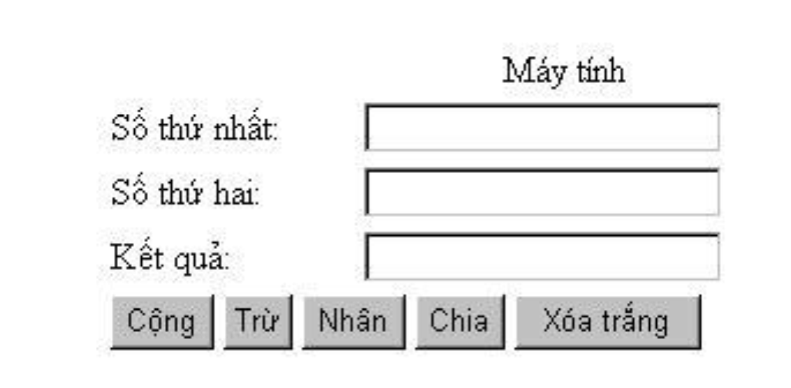

﻿Yêu cầu: Mỗi khi người dùng click vào một nút trên form, chương trình sẽ kiểm tra dữ liệu được nhập trên form (VD: Khi người dùng click vào nút Cộng, chương trình sẽ thực hiện phép tính cộng 2 số)

Chú ý: cần thực hiện các validate như sau:

* Bắt buộc phải nhập dữ liệu ở 2 textbox đầu tiên.
* Giá trị nhập vào phải là số.
* Giá trị nhập vào phải từ 1-100

lấy giá trị của 2 textbox đầu tiên, sau đó in kết quả trong textbox thứ 3.

Hãy viết thành các function JavaScript, Jquery để thực hiện các chức năng tính toán như hình trên.

## Bài tập 4: Sử dụng Javascript/Jquery để thực hành bài tập sau

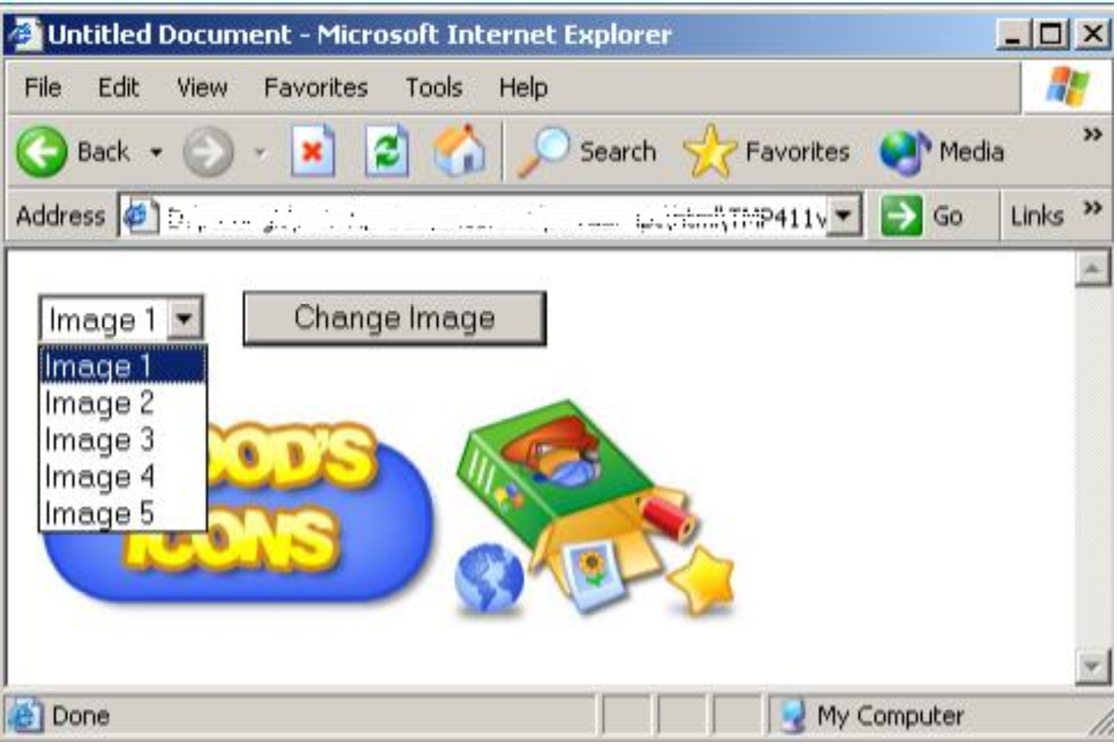

﻿Khi chọn một ảnh trong danh sách, và click nút Change Image ảnh bên dưới sẽ thay đổi theo.

Viết một function có tên là setImageBasedOnSelect() để xử lí phần thay đổi ảnh, dễ dàng tái sử dụng

Gợi ý: Trong bài này, các bạn sẽ phải chuẩn bị sẵn một số ảnh trước hoặc lấy ảnh trên mạng, sau đó sẽ để giá trị ảnh trong thẻ <option>. Trong trường hợp người dùng chọn một ảnh thuộc dropdown, thay thế ảnh hiện tại bằng ảnh mình đã chuẩn bị trong thư mục đã đề cập.

## Bài tập 5: Sử dụng Jquery thực hiện bài tập về checkbox như sau

Khi ấn nút “Check All”, tất cả checkbox sẽ được checked, demo như hình dưới

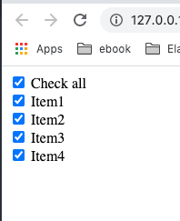

Gợi ý: Dùng prop(‘checked’, true) để đặt checked cho checkbox

## Bài tập 6: Sử dụng Javascript và Jquery để thực hành bài tập sau. (Có thể bỏ qua bài tập này để nhảy thẳng xuống bài tập 7)

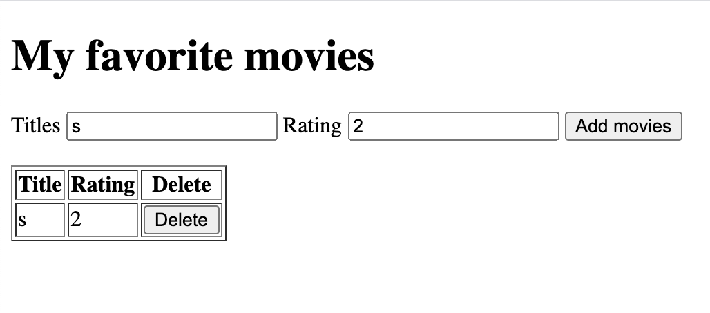

Xây dựng một trang cho người dùng có thể thêm danh mục mới (ví dụ như phim ảnh, album hoặc là thể thao). Trang đó bao gồm những yêu cầu sau

* Một mẫu form, người dùng có thể thêm danh mục bằng cách nhập thông tin vào đây
* Một bảng để hiển thị những danh mục người dùng đã thêm vào
* Một nút xo0á để xoá category trong bảng

Hướng dẫn:

* Khi sử dụng hàm submit(), lấy giá trị các trường trong form.
* Append vào <tbody>
* Với từng nút HTML delete được tạo ra, sử dụng on(‘click’) thay vì cách truyền thống (do được tạo ra từ code javascript).
* Sử dụng hàm remove() để xoá phần tử ra khỏi DOM tree. Ví dụ như

$(“p”).remove() 🡺 Xoá phần tử <p> ra khỏi trang HTML

## Bài tập 7: Thực hiện bài toán xử lí giỏ hàng như sau

Tạo giao diện trang giỏ hàng như sau

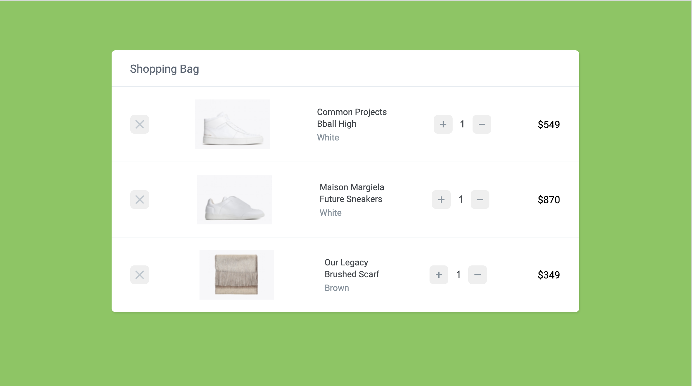

Figure 1: Demo trang

Yêu cầu

* Khi ấn dấu (+) và dấu (-), giá sản phẩm được tăng lên tương ứng. Vi dụ $549 cho item 1, với số lượng = 2 sẽ là $549 * 2 = $1098. Đồng thời số lượng cũng tăng 1 và giảm 1.
* Khi nhập số lượng (1,2, 3), số tiền cũng tăng lên tương ứng

Hướng dẫn CSS như sau:

* Tất cả ảnh đều nằm trong thư mục Materials
* Phần màu nền có màu #7EC855
* Khoảng cách giữa phần trắng và trình duyệt là 80px
* Phần trắng có độ cong là 6x và có bóng hướng sang phải 1px, dưới 2px với độ nhoè 3px và màu là (0,0,0,0.1)
* Toàn bộ font chữ được sử dụng là Roboto
* Phần “Shopping Bag” cách viền trắng trên và viền trắng trên dứoi là 20px và trái phải là 30px, cỡ chữ 18px, màu sắc #5E6977, viền dưới có màu là #E1E8EE
* Từng item ở dưới cách viền trên dưới 20px và trái phải 30px
* Buttons +, -, X có chiều dài và chiều rộng cố định là 30px
* Ở đây có 1 bài toán căn toàn bộ items ra giữa theo chiều dọc và chiều ngang. Chúng ta điều biết để căn giữa theo chiều dọc thì dùng position:absolute, và top: 50% và dùng transform:translate(-50%) để kéo ra giữa. Tuy nhiên với cách này sẽ rất khó áp dụng ở đây, vì ở đây tất cả thông tin trong giỏ hàng đều căn giữa theo chiều dọc (5 items). Để xử lí bài toán này, cách tối ưu nhất là sử dụng flexbox. Cách làm như sau

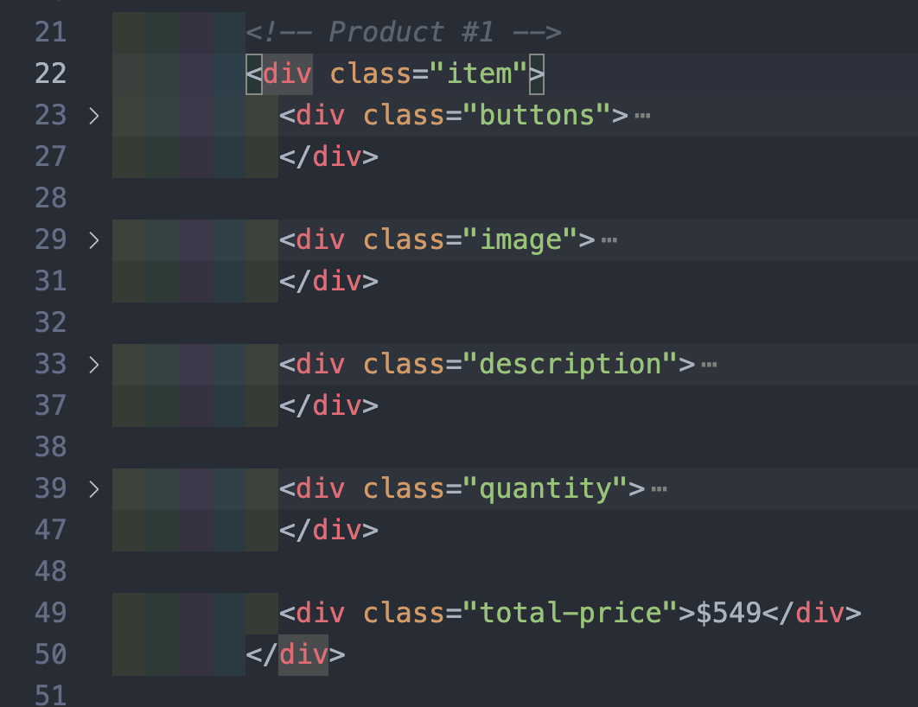

Figure : Khung skeleton của một item

* CSS cho khối đó như sau

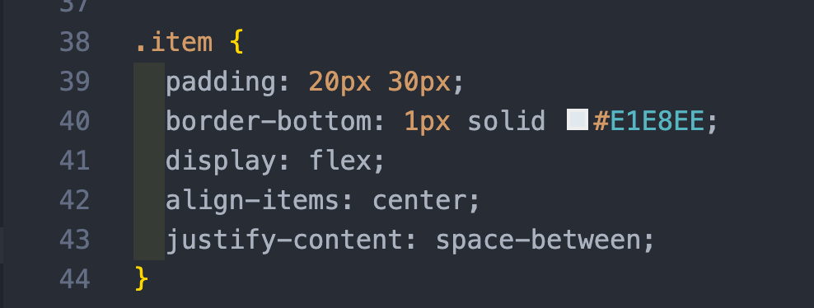

Figure : CSS cho khối item, căn giữa trục dọc và để space between trục ngang

* Với justify-content: space-between: sẽ để tất cả các item đều có khoảng cách ở giữa bằng nhau, căn đều khoảng cách ở giữa 5 items.
* Với align-items: Căn giữa tất cả 5 div theo trục dọc

Đến đây sẽ không cần dùng position absolute để căn giữa dọc nưa, sẽ dùng flexbox để xử lí

* Để xử lí phần price, chúng ta sẽ sử dụng custom attribute trong Jquery để thực hiện vấn đề này. Custom attribute là attribute chúng ta tự đặt, chứ không sử dụng các attribute có sẵn của HTML. Để sử dụng custom attribute trong HTML, chúng ta sẽ sử dụng data-<tên_attribute_tự_đặt> như sau (ví dụ với data-baseprice)



Figure : Sử dụng attibute tự đặt

Trong Jquery, để lấy được giá trị trong data, chúng ta sẽ sử dụng

$(‘element’).data(‘<tên_attribute_tự_đặt>’)

Ở đây chúng ta sử dụng custom attribute như sau

$(‘.total-price’).data(‘baseprice’) 🡺 549

## Bài tập 8: Tiếp tục thực hành với bài tập trên, thực hiện chức năng “Xoá” cho từng item trong giỏ hàng

## Bài tập 9: Tiếp tục thực hành với bài tập trên, thêm checkbox ở đầu để tiến hành xoá những items được chọn

Gợi ý giao diện như sau

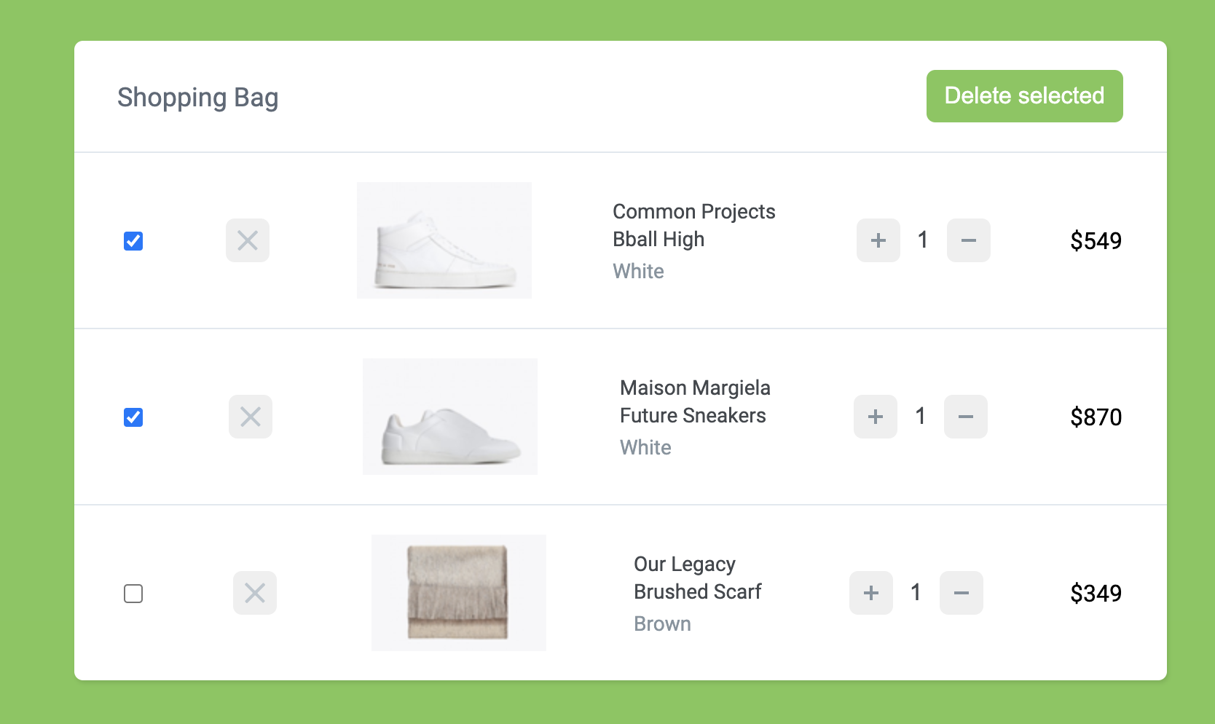

Figure : Gợi ý giao diện

Yêu cầu:

* Nếu số lượng checkbox mà checked lớn hơn 0 thì nút “Delete Selected” mới được hiển thị lên và ngược lại, sử dụng hàm hide() / show() trong Jquery
* Khi ấn nút “Delete selected” thì sẽ xoá tất cả item đã chọn, sử dụng hàm remove() trong Jquery

Để lấy số lượng checkbox mà đã checked thì chúng ta sử dụng :checked như sau



Figure : Lấy số lượng checkbox đã check

## Bài tập 10: Tiếp tục thực hành với bài tập trên, thêm nút “Xoá tất cả” để xoá toàn bộ items trong giỏ hàng

Gợi ý giao diện như sau

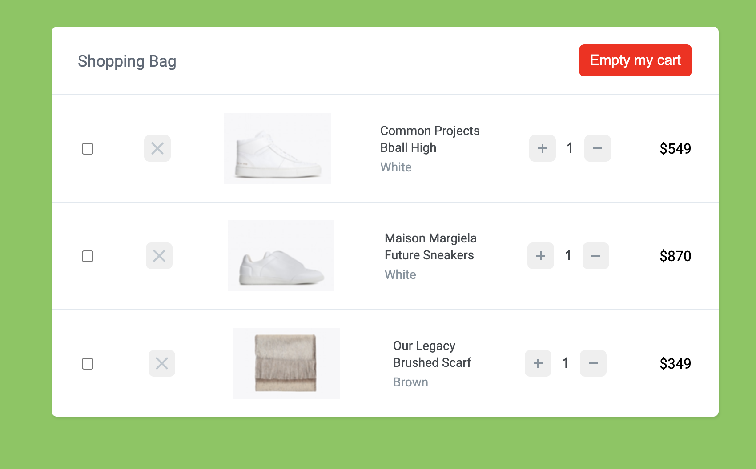

Figure : Gợi ý giao diện

Khi ấn vào nút “Empty my cart” sẽ tiến hành xoá hết các item có trong giỏ hàng. Tương tự như trên, sử dụng hàm remove() trong jquery để xoá item trong giỏ hàng